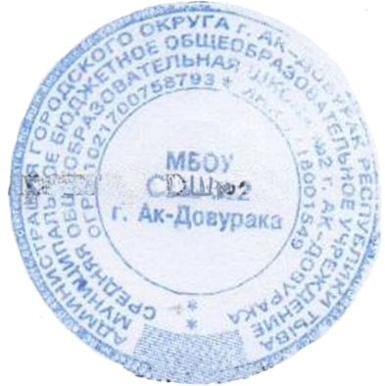
«УТВЕРЖДАЮ»
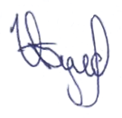
директора МБОУ СОШ №2
__________ /Булавко И.С./

Расписание
занятий Спортивного клуба «Лидер» МБОУ СОШ №2 г.Ак-Довурака
на 2024– 2025 уч. год
ФИО | Наименование секций | Понедельник | Вторник | Среда | Четверг | Пятница | Суббота
Дуктуг-Бора Монгун-оолДадар-оолович | Готов к труду и обороне ГТО |  |  |  | 14.00-15.00
Дуктуг-Бора Монгун-оолДадар-оолович | ЮНЫЙ ТУРИСТ |  |  |  | 15.00-16.00
Дуктуг-Бора Монгун-оолДадар-оолович | КЕС-БАСКЕТ |  |  | 14.00-15.00
КужугетЭрес Викторович | Футбол 4 класс |  |  |  |  |  | 9.30-10.10
КужугетЭрес Викторович | Волейбол |  |  |  | 14.00-15.00
КужугетЭрес Викторович | Футбол 5 класс |  |  |  | 15.00-16.00

